Белорусский государственный технологический университет
Факультет информационных технологий
Кафедра информационных систем и технологий

Лабораторная работа № 1
По дисциплине «Проектирование и разработка баз данных интернет-приложений»
На тему «Проектирование базы данных»

Выполнила:
Студентка 3 курса 9 группы
Фамилия Имя Отчество
Преподаватель: ст. пр. Фамилия Имя Отчество

Минск 2026

Оглавление
1 Уточнить свой вариант у преподавателя 3
2 Описать целевую аудиторию и стратегии использования интернет-приложения 3
3 Разработать UML диаграммы для каждой роли приложения 3
4 Выделить основные сущности, описывающие предметную область 5
5 Определить и уточнить атрибуты для каждой сущности 5
6 Определить связи между сущностями 9
7 Преобразовать сущности в таблицы базы данных согласно выбранной модели 10
8 Разработать логическую схему базы данных 14
9 Проверить логическую схему базы данных 15
10 Оценить сроки проекта и требуемые ресурсы 15

- Уточнить свой вариант у преподавателя
Вариант 11: Туристическая фирма
- Описать целевую аудиторию и стратегии использования интернет-приложения
Целевая аудитория:
- Основная: физические лица 20-55 лет, со средним и выше среднего доходом, планирующие отпуск или путешествие.
- Семейные пары с детьми: ищут удобные, безопасные туры с развлечениями для детей.
- Молодежь (20-30 лет): ищут активные туры, приключения, бюджетные варианты.
- Люди 45+: ценят комфорт, все включено, экскурсионные программы.
- Вторичная:
- Малые компании: организация корпоративных поездок.
Стратегия использования интернет-приложения:
- Информационная стратегия (сайт-визитка) – публикация общей информации о компании, туристических направлениях, акциях и отзывах клиентов.
- Стратегия электронного каталога и поиска – предоставление пользователям возможности самостоятельного подбора и сравнения туров с использованием фильтров (страна, даты поездки, стоимость, тип отеля, тип питания).
- Стратегия онлайн-бронирования и покупки – реализация полного цикла оформления тура от выбора до онлайн-оплаты банковской картой.
- Стратегия личного кабинета клиента – доступ к истории заказов, электронным билетам, а также возможность оставлять отзывы.
- Стратегия для менеджеров – ведение клиентской базы, обработка заявок, управление бронированиями.
- Стратегия для администраторов – управление каталогом туров, ценами, отчетностью и пользователями системы.
- Разработать UML диаграммы для каждой роли приложения
Для наглядного представления функциональных возможностей разрабатываемого приложения и взаимодействия пользователей с системой была построена диаграмма вариантов использования (Use Case Diagram), которая приведена на рисунке 3.1. Этот тип диаграмм является фундаментальным в языке моделирования UML, так как он позволяет абстрагироваться от деталей реализации и сконцентрироваться на том, какие именно задачи система должна решать для каждой группы пользователей.
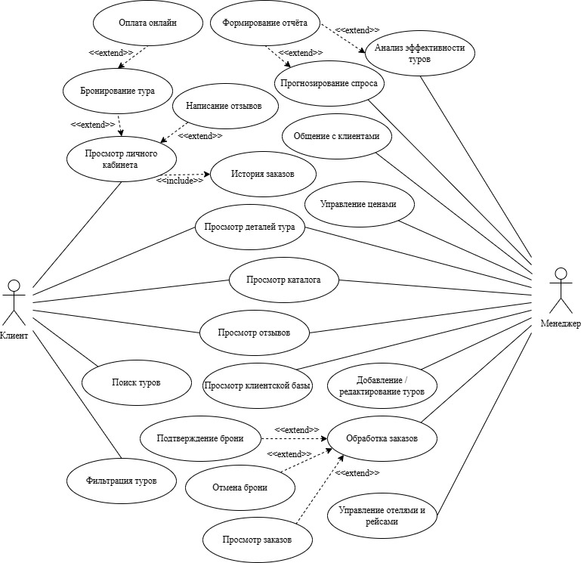
Рисунок 3.1 – Use Case Diagram
Как видно из схемы, система предусматривает два типа пользователей: Клиента и Менеджера.
Для клиента доступен основной функционал: регистрация, поиск и фильтрация туров, просмотр каталога, бронирование, история заказов (включая личный кабинет) и написание отзывов.
Административный блок включает управление контентом: добавление и редактирование туров, управление отелями, рейсами и ценами. Особое значение имеет прецедент «Анализ эффективности туров», расширяющий формирование отчетов. Через отношение включения реализовано подтверждение или отмена брони, требующее предварительного просмотра базы заказов, что обеспечивает обоснованность решений.
Таким образом, построенная диаграмма Use Case полностью покрывает требования к системе, обеспечивая как удобство для конечного пользователя, так и мощный инструментарий для сотрудников турфирмы.
- Выделить основные сущности, описывающие предметную область
- Люди (Человек)
  - Пользователь (User) – общая сущность для всех пользователей системы.
  - Клиент (Client) – физическое лицо, приобретающее туристические услуги.
  - Менеджер (Manager) – сотрудник туристической фирмы, обрабатывающий заказы и туры.
- Места (Место)
  - Страна (Country) – туристическое направление.
  - Отель (Hotel) – место размещения туристов.
- Объекты
  - Тур (Tour) – основной продукт туристической фирмы.
  - Рейс (Flight) – перелёт, входящий в тур.
- Идеи / Справочники
  - Тип тура (TourType) – пляжный/экскурсионный/активный и т.д.
  - Статус заказа (OrderStatus) – забронирован/оплачен/отменён.
- Документы
  - Заказ / Бронирование (Order / Booking) – факт предоставления туристической услуги.
  - Платеж (Payment) – финансовая операция по заказу.
  - Отзыв (Review) – оценка тура клиентом.
- Определить и уточнить атрибуты для каждой сущности
Ниже представлено описание атрибутов сущностей базы данных, структурированное в виде таблиц для наглядности. Каждая таблица соответствует отдельной сущности и содержит перечень её полей с типами данных и комментариями.
Таблица 5.1 описывает сущность «Пользователь».
Таблица 5.1 – Сущность «Пользователь» (User)
Атрибут | Тип данных | Описание
id | INT PRIMARY KEY | Уникальный идентификатор пользователя
email | VARCHAR(255) UNIQUE | Электронная почта
password_hash | VARCHAR(255) | Хэш пароля
first_name | VARCHAR(100) | Имя пользователя
last_name | VARCHAR(100) | Фамилия пользователя
phone | VARCHAR(20) | Контактный телефон
registration_date | DATETIME | Дата и время регистрации
last_login | DATETIME | Дата и время последнего входа
role | ENUM | Роль в системе (client/manager)
Данная сущность является базовой для идентификации всех пользователей системы, независимо от их роли. Здесь хранятся учетные данные и персональная информация, необходимая для входа в систему и общего взаимодействия с платформой.
Таблица 5.2 – Сущность «Клиент» (Client)
Атрибут | Тип данных | Описание
user_id | INT PRIMARY KEY FOREIGN KEY | Ссылка на пользователя
passport_number | VARCHAR(50) | Номер паспорта
passport_issue_date | DATE | Дата выдачи паспорта
passport_expiry_date | DATE | Срок действия паспорта
date_of_birth | DATE | Дата рождения
loyalty_points | INT | Бонусные баллы
client_since | DATE | Дата первого заказа
Сущность расширяет базового пользователя и содержит специфическую информацию, необходимую для оформления туристических услуг и участия в программе лояльности.
Таблица 5.3 – Сущность «Менеджер» (Manager)
Атрибут | Тип данных | Описание
user_id | INT | Первичный ключ
employee_id | VARCHAR(20) UNIQUE | Внутренний номер сотрудника
hire_date | DATE | Дата приема на работу
department | VARCHAR(100) | Отдел
commission_rate | DECIMAL(5,2) | Процент комиссии от продаж
Содержит данные о сотрудниках компании, работающих с клиентами и обрабатывающих заказы.
Таблица 5.4 – Сущность «Тур» (Tour)
Атрибут | Тип данных | Описание
id | INT | Первичный ключ
title | VARCHAR(255) | Название тура
description | TEXT | Подробное описание тура
tour_type_id | INT | Внешний ключ к TourType(id)
country_id | INT | Внешний ключ к Country(id)
hotel_id | INT | Внешний ключ к Hotel(id)
duration_days | INT | Продолжительность тура в днях
departure_date | DATE | Дата вылета
base_price | DECIMAL(10,2) | Базовая цена тура на 1 человека
available_seats | INT | Количество свободных мест
is_active | BOOLEAN | Активен ли тур для продажи
created_at | DATETIME | Дата создания записи
Каждый тур предполагает размещение в определенном отеле, информация о котором детализируется в отдельной таблице, что обеспечивает более структурированный и организованный подход к хранению данных.
Таблица 5.5 – Сущность «Отель» (Hotel)
Атрибут | Тип данных | Назначение
id | INT | Идентификатор отеля
name | VARCHAR(200) | Название отеля
country_id | INT | Страна расположения
city | VARCHAR(100) | Город
stars | INT | Количество звёзд
food_type | ENUM | Тип питания
rating | DECIMAL(3,1) | Средний рейтинг
address | TEXT | Адрес
contact_phone | VARCHAR(20) | Телефон
Транспортная составляющая тура представлена рейсами, которые могут как входить, так и не входить в стоимость.
Таблица 5.6 – Сущность «Рейс» (Flight)
Атрибут | Тип данных | Описание
id | INT PRIMARY KEY | Уникальный идентификатор рейса
airline | VARCHAR(150) | Авиакомпания
flight_number | VARCHAR(10) | Номер рейса
departure_airport | VARCHAR(100) | Аэропорт вылета
arrival_airport | VARCHAR(100) | Аэропорт прилета
departure_datetime | DATETIME | Дата и время вылета
arrival_datetime | DATETIME | Дата и время прилета
flight_class | ENUM | Класс перелета
is_included | BOOLEAN | Входит ли в стоимость тура
Процесс бронирования объединяет клиентов и туры, фиксируя все существенные условия сделки.
Таблица 5.7 – Сущность «Заказ» (Booking)
Атрибут | Тип данных | Описание
id | INT PRIMARY KEY | Уникальный идентификатор заказа
booking_number | VARCHAR(50) UNIQUE | Номер бронирования
client_id | INT FOREIGN KEY | Клиент (ссылка на Client)
tour_id | INT FOREIGN KEY | Тур (ссылка на Tour)
manager_id | INT FOREIGN KEY | Ответственный менеджер
booking_date | DATETIME | Дата оформления заказа
status_id | INT FOREIGN KEY | Статус заказа
persons_count | INT | Количество туристов
total_price | DECIMAL(10,2) | Итоговая стоимость
Каждый заказ сопровождается финансовыми операциями, которые отражаются в системе платежей , что позволяет туристам гибко планировать свои поездки и выбирать удобные и выгодные варианты передвижения.
Таблица 5.8 – Сущность «Платеж» (Payment)
Атрибут | Тип данных | Описание
id | INT PRIMARY KEY | Уникальный идентификатор платежа
booking_id | INT FOREIGN KEY | Связанный заказ
amount | DECIMAL(10,2) | Сумма платежа
payment_date | DATETIME | Дата и время платежа
payment_method | ENUM | Способ оплаты (card, transfer, cash)
status | ENUM | Статус платежа
transaction_id | VARCHAR(255) | ID транзакции в платежной системе
После завершения поездки клиенты могут оставить отзыв, что реализовано в отдельной сущности.
Таблица 5.9 – Сущность «Отзыв» (Review)
Атрибут | Тип данных | Описание
id | INT PRIMARY KEY | Уникальный идентификатор отзыва
booking_id | INT FOREIGN KEY UNIQUE | Связанное бронирование
client_id | INT FOREIGN KEY | Автор отзыва
tour_id | INT FOREIGN KEY | Тур
rating | INT CHECK (1-5) | Оценка
comment | TEXT | Текст отзыва
created_at | DATETIME | Дата написания
is_approved | BOOLEAN | Прошел ли модерацию
Для обеспечения целостности данных и удобства фильтрации в системе управления туристическими услугами используются вспомогательные справочники, такие как страны и типы туров. Они играют ключевую роль в организации информации, что позволяет пользователям более эффективно находить информацию.
Таблица 5.10 – Сущность «Страна» (Country)
Атрибут | Тип данных | Описание
id | INT PRIMARY KEY | Уникальный идентификатор страны
name | VARCHAR(100) UNIQUE | Название страны
code | CHAR(2) | Двухбуквенный код (ISO)
visa_required | BOOLEAN | Требуется ли виза
description | TEXT | Описание для туристов
is_popular | BOOLEAN | Популярное направление
Классификация туров по типам позволяет системе предлагать более релевантные рекомендации.
Таблица 5.11 – Сущность «Тип тура» (TourType)
Атрибут | Тип данных | Описание
id | INT PRIMARY KEY | Уникальный идентификатор типа
Продолжение таблицы 5.11
name | VARCHAR(100) UNIQUE | Название типа
description | TEXT | Описание
seasonality | ENUM | Сезонность (summer/winter/all)
activity_level | ENUM | Уровень активности (low/medium/high)
Завершает структуру справочник статусов, определяющий жизненный цикл заказа в системе.
Таблица 5.12 – Сущность «Статус заказа» (OrderStatus)
Атрибут | Тип данных | Описание
id | INT PRIMARY KEY | Уникальный идентификатор статуса
name | VARCHAR(50) UNIQUE | Код статуса (pending, confirmed и т.д.)
description | TEXT | Описание статуса
is_final | BOOLEAN | Является ли статус конечным
Приведенная структура атрибутов полностью покрывает функциональные требования к системе.
- Определить связи между сущностями
Ниже представлено описание связей между сущностями базы данных, которое легло в основу логической модели.
Таблица 6.1 – Связи между сущностями
Сущность 1 | Тип связи | Сущность 2 | Описание | Кардинальность
User | является | Client | Пользователь может быть клиентом | 1:1
User | является | Manager | Пользователь может быть менеджером | 1:1
Country | имеет | Hotel | В стране много отелей | 1:N
Country | имеет | Tour | В страну организуются туры | 1:N
Hotel | размещает | Tour | В отеле размещаются туристы | 1:N
TourType | классифицирует | Tour | Тип определяет категорию тура | 1:N
Client | создает | Booking | Клиент оформляет заказы | 1:N
Продолжение таблицы 6.1
Manager | обрабатывает | Booking | Менеджер работает с заказами | 1:N
Tour | бронируется | Booking | Тур можно забронировать | 1:N
OrderStatus | присваивается | Booking | Статус меняется у заказов | 1:N
Booking | оплачивается | Payment | Заказ может иметь платежи | 1:N
Client | оставляет | Review | Клиент пишет отзывы | 1:N
Tour | оценивается | Review | Тур получает оценки | 1:N
Tour | включает | Flight | Один тур включает один рейс | 1:1
Для удобства работы в рамках учебного проекта структура данных упрощена. Каждому туру соответствует один рейс, что делает модель нагляднее и проще для выполнения лабораторных работ по аналитике.
- Преобразовать сущности в таблицы базы данных согласно выбранной модели
Ниже представлено описание таблиц базы данных, созданных на основе преобразования сущностей предметной области. Для каждой таблицы указаны атрибуты, их типы данных, ограничения и предназначение.
Таблица 7.1 – Таблица User
Атрибут | Тип данных | Ограничения | Назначение
id | INT | PK | Идентификатор пользователя
email | VARCHAR(255) | UNIQUE, NOT NULL | Электронная почта
password_hash | VARCHAR(255) | NOT NULL | Хэш пароля
first_name | VARCHAR(100) | NOT NULL | Имя пользователя
last_name | VARCHAR(100) | NOT NULL | Фамилия пользователя
phone | VARCHAR(20) |  | Контактный телефон
registration_date | DATETIME | DEFAULT CURRENT_TIMESTAMP | Дата регистрации
last_login | DATETIME |  | Дата последнего входа
role | ENUM | NOT NULL | Роль пользователя
Таблица User является базовой и хранит учетные данные всех пользователей системы. На её основе строятся две специализированные таблицы, представляющие конкретные роли.
Таблица 7.2 – Таблица Client
Атрибут | Тип данных | Ограничения | Назначение
user_id | INT | PK, FK → User(id) | Клиент системы
passport_number | VARCHAR(50) | NOT NULL | Номер паспорта
passport_issue_date | DATE | NOT NULL | Дата выдачи паспорта
passport_expiry_date | DATE | NOT NULL | Срок действия паспорта
date_of_birth | DATE | NOT NULL | Дата рождения
loyalty_points | INT | DEFAULT 0 | Бонусные баллы
client_since | DATE |  | Дата первого заказа
Таблица Client расширяет базового пользователя информацией, необходимой для оформления туров и участия в программе лояльности.
Таблица 7.3 – Таблица Manager
Атрибут | Тип данных | Ограничения | Назначение
user_id | INT | PK, FK → User(id) | Менеджер системы
employee_id | VARCHAR(20) | UNIQUE, NOT NULL | Табельный номер
hire_date | DATE | NOT NULL | Дата приема на работу
department | VARCHAR(100) |  | Отдел
commission_rate | DECIMAL(5,2) | DEFAULT 0.0 | Процент комиссии
Для корректной работы системы необходимы справочные данные, такие как информация о странах, которые являются важной частью любого тура.
Таблица 7.4 – Таблица Country
Атрибут | Тип данных | Ограничения | Назначение
id | INT | PK | Идентификатор страны
name | VARCHAR(100) | UNIQUE, NOT NULL | Название страны
code | CHAR(2) | UNIQUE | Код страны
visa_required | BOOLEAN | DEFAULT FALSE | Требование визы
description | TEXT |  | Описание
is_popular | BOOLEAN | DEFAULT FALSE | Популярное направление
Информация о стране тесно связана с отелями, которые являются ключевым элементом размещения туристов.
Таблица 7.5 – Таблица Hotel
Атрибут | Тип данных | Ограничения | Назначение
id | INT | PK | Идентификатор отеля
name | VARCHAR(200) | NOT NULL | Название отеля
country_id | INT | FK → Country(id) | Страна расположения
Продолжение таблицы 7.5
city | VARCHAR(100) | NOT NULL | Город
stars | INT | CHECK (1–5) | Количество звёзд
food_type | ENUM |  | Тип питания
rating | DECIMAL(3,1) |  | Средний рейтинг
address | TEXT |  | Адрес
contact_phone | VARCHAR(20) |  | Телефон
Для классификации туров по видам отдыха используется справочник типов туров, представленный ниже.
Таблица 7.6 – Таблица TourType
Атрибут | Тип данных | Ограничения | Назначение
id | INT | PK | Идентификатор типа тура
name | VARCHAR(100) | UNIQUE, NOT NULL | Название типа тура
description | TEXT |  | Описание
seasonality | ENUM |  | Сезонность
activity_level | ENUM |  | Уровень активности
Необходимо рассмотреть таблицу рейсов, так как транспортная составляющая является неотъемлемой частью турпродукта.
Таблица 7.8 – Таблица Flight
Атрибут | Тип данных | Ограничения | Назначение
id | INT | PK | Идентификатор рейса
airline | VARCHAR(150) | NOT NULL | Авиакомпания
flight_number | VARCHAR(10) | NOT NULL | Номер рейса
departure_airport | VARCHAR(100) | NOT NULL | Аэропорт вылета
arrival_airport | VARCHAR(100) | NOT NULL | Аэропорт прилета
departure_datetime | DATETIME | NOT NULL | Время вылета
arrival_datetime | DATETIME (3,1) | NOT NULL | Время прилета
flight_class | ENUM |  | Класс перелета
is_included | BOOLEAN | DEFAULT TRUE | Входит ли в тур
Теперь, имея все необходимые справочники, можно перейти к центральной таблице системы – таблице туров, которая объединяет информацию о направлениях, размещении и перелетах.
Таблица 7.9 – Таблица Tour
Атрибут | Тип данных | Ограничения | Назначение
id | INT | PK | Идентификатор тура
title | VARCHAR(255) | NOT NULL | Название тура
description | TEXT |  | Описание
tour_type_id | INT | FK → TourType(id) | Тип тура
country_id | INT | FK → Country(id) | Страна назначения
Продолжение таблицы 7.9
hotel_id | INT | FK → Hotel(id) | Отель
flight_id | INT | FK → Flight(id) | Рейс
duration_days | INT | NOT NULL | Длительность
departure_date | DATE | NOT NULL | Дата вылета
base_price | DECIMAL(10,2) | NOT NULL | Цена за 1 человека
available_seats | INT | NOT NULL | Свободные места
is_active | BOOLEAN | DEFAULT TRUE | Активность тура
created_at | DATETIME | DEFAULT CURRENT_TIMESTAMP | Дата создания
Для отслеживания жизненного цикла заказов создана таблица статусов, значения которой будут использоваться в заказах.
Таблица 7.10 – Таблица OrderStatus
Атрибут | Тип данных | Ограничения | Назначение
id | INT | PK | Идентификатор статуса
name | VARCHAR(50) | UNIQUE, NOT NULL | Код статуса
description | TEXT |  | Описание
is_final | BOOLEAN | DEFAULT FALSE | Конечный статус
Процесс бронирования реализуется через таблицу заказов, которая связывает клиентов, туры и менеджеров.
Таблица 7.11 – Таблица Booking
Атрибут | Тип данных | Ограничения | Назначение
id | INT | PK | Идентификатор заказа
booking_number | VARCHAR(50) | UNIQUE, NOT NULL | Номер бронирования
client_id | INT | FK → Client(user_id) | Клиент
tour_id | INT | FK → Tour(id) | Тур
manager_id | INT | FK → Manager(user_id) | Менеджер
booking_date | DATETIME | DEFAULT CURRENT_TIMESTAMP | Дата бронирования
status_id | INT | FK → OrderStatus(id) | Статус
persons_count | INT | DEFAULT 1 | Количество туристов
total_price | DECIMAL(10,2) | NOT NULL | Итоговая стоимость
Каждый заказ сопровождается финансовыми операциями, которые фиксируются в таблице платежей.
Таблица 7.12 – Таблица Payment
Атрибут | Тип данных | Ограничения | Назначение
id | INT | PK | Идентификатор платежа
Продолжение таблицы 7.12
booking_id | INT | FK → Booking(id) | Заказ
amount | DECIMAL(10,2) | NOT NULL | Сумма
payment_date | DATETIME | DEFAULT CURRENT_TIMESTAMP | Дата платежа
payment_method | ENUM | NOT NULL | Способ оплаты
status | ENUM | NOT NULL | Статус платежа
transaction_id | VARCHAR(255) |  | Идентификатор транзакции
Завершает описание структуры базы данных таблица отзывов, которая позволяет клиентам делиться впечатлениями о приобретенных турах.
Таблица 7.13 – Таблица Review
Атрибут | Тип данных | Ограничения | Назначение
id | INT | PRIMARY KEY | Идентификатор отзыва
booking_id | INT | FOREIGN KEY → Booking(id), UNIQUE | Связанное бронирование
client_id | INT | FOREIGN KEY → Client(user_id) | Автор отзыва
tour_id | INT | FOREIGN KEY → Tour(id) | Тур
rating | INT | CHECK (1–5) | Оценка
comment | TEXT |  | Текст отзыва
created_at | DATETIME | DEFAULT CURRENT_TIMESTAMP | Дата написания
is_approved | BOOLEAN | DEFAULT FALSE | Прошел ли модерацию
В результате преобразования сущностей в реляционную модель разработана структура базы данных, центральным элементом которой является таблица Booking, связывающая клиентов, туры, менеджеров и статусы заказов. Таблицы User, Client и Manager реализуют механизм наследования, разделяя общие учетные данные и специфическую информацию для разных ролей пользователей. Справочные таблицы Country, Hotel, TourType, Flight и OrderStatus обеспечивают нормализацию данных и однозначность значений в основных операциях. Финансовый учет реализован через таблицу Payment, связанную с заказами, что критически важно для аналитики и отчетности. Все таблицы приведены к третьей нормальной форме с элементами контролируемой денормализации, что обеспечивает баланс между целостностью данных и производительностью запросов.
- Разработать логическую схему базы данных
Результатом этапа логического проектирования стала инфологическая модель базы данных, отражающая основные сущности предметной области «Туристическая фирма» и связи между ними. Логическая схема БД, представленная на рисунке 8.1, наглядно демонстрирует структуру хранения данных: от справочной информации (страны, отели, типы туров) до транзакционных сущностей (бронирования и платежи).
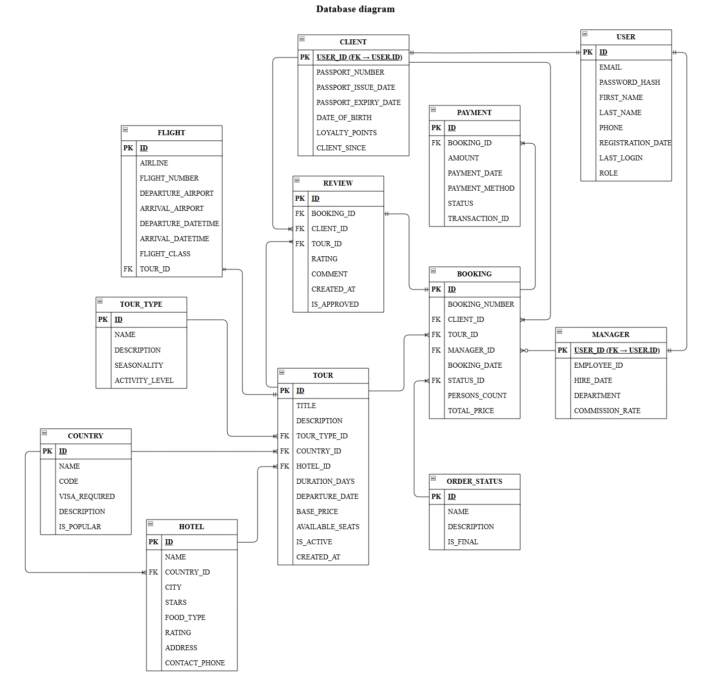
Рисунок 8.1 – Database diagram
Представленная на рисунке 8.1 диаграмма наглядно демонстрирует, что достигнута полная нормализация данных, исключающая избыточность и обеспечивающая целостность ссылок.
- Проверить логическую схему базы данных
Первая нормальная форма (1НФ): все таблицы содержат только атомарные (неделимые) значения. Повторяющихся групп атрибутов нет. Каждая таблица имеет первичный ключ. Вывод: структура соответствует 1НФ.
Вторая нормальная форма (2НФ): во всех таблицах используется простой первичный ключ (id). Ни в одной таблице нет частичной зависимости атрибутов от части составного ключа. Вывод: структура соответствует 2НФ.
Третья нормальная форма (3НФ): все неключевые атрибуты зависят только от первичного ключа. Транзитивные зависимости отсутствуют.
Например:
- Данные страны вынесены в таблицу Country.
- Тип тура вынесен в отдельную таблицу TourType.
- Статус заказа хранится отдельно в OrderStatus.
Вывод: структура соответствует 3НФ.
Нормальная форма Бойса-Кодда (BCNF): все детерминанты являются потенциальными ключами. Нарушений BCNF не выявлено.
Четвёртая нормальная форма (4НФ): в модели отсутствуют независимые многозначные зависимости. Связи типа 1:N реализованы через внешние ключи. Связей типа N:M нет (модель упрощена: один тур – один рейс). Вывод: схема соответствует 4НФ.
Денормализованные атрибуты: в модели присутствуют допустимые элементы денормализации:
- total_price в Booking (фиксируется на момент бронирования);
- rating в Hotel (хранится средний рейтинг для ускорения сортировки);
- available_seats в Tour (для быстрого доступа без пересчёта).
Денормализация оправдана требованиями аналитики и производительности.
- Оценить сроки проекта и требуемые ресурсы
Окончательный обзор проекта: проект направлен на разработку и реализацию базы данных интернет-приложения туристической фирмы с последующей аналитической обработкой данных.
Планирование выполнения и этапы:
- Анализ предметной области и проектирование модели (ЛР1).
- Реализация базы данных в SQL Server и Oracle (ЛР2).
- Создание аналитических запросов (ЛР5).
- Реализация прогнозирования (ЛР7).
- Тестирование и оформление отчёта.
Список и очередность задач:
- Определение сущностей и атрибутов.
- Определение связей.
- Проверка нормализации.
- Создание таблиц и ограничений.
- Разработка аналитических запросов.
- Подготовка итоговой документации.
Задачи выполняются последовательно, так как каждый этап зависит от предыдущего.
Оценка времени: общая продолжительность проекта – около 7–8 недель.
Обзор документации: после каждого этапа проводится проверка корректности модели, ограничений целостности и соответствия требованиям лабораторных работ.

